ЕЛЕМЕНТИ ТЕОРІЇ АЛГОРИТМІВ

У попередніх главах неодноразово використовувалися терміни, "алгоритм", "ефективна процедура". Справжня глава посвячується уточненню і вивченню цього поняття. У § 31 детальніше обговорюється поняття алгоритму, на інтуїтивній основі і, встановлюється необхідність його уточнення, § 32 присвячений вивченню одного з можливих уточнень поняття алгоритму — машинам Тюрінга, в § 33 і § 34 дан огляд інших можливих уточнень поняття алгорітма— рекурсивних функцій і нормальних алгоритмів Маркова. Виклад в них доводиться до доказу равносильності цих трьох формалізацій поняття алгоритму. § 35 присвячений так званій спільній теорії алгоритмів, тобто теорії алгоритмів, що не прив'язується ні до якої конкретної формалізації поняття алгоритму § 36 — невирішиним алгоритмічним проблемам. Завершується глава доведенням теореми Геделя, що грунтується на теорії алгоритмів, про неповноту формальної арифметики (див. § 37).

§31. Інтуїтивне уявлення про алгоритми

Алгоритми довкола нас. Поняття алгоритму стихійно формувалося з якнайдавніших часів. Сучасна людина розуміє під алгоритмом чітку систему інструкцій про виконання в певному ладі деяких дій для вирішення всіх завдань якогось даного класу.
Багаточисельні і всілякі алгоритми оточують нас буквально у всіх сферах життя і діяльності. Багато наших дій доведено до несвідомого автоматизму, ми деколи і не усвідомлюємо, що вони регламентовані певним алгоритмом — чіткою системою інструкцій. Наприклад наші дії при вході в магазин «Універсам» (здати свою сумку, отримати корзину з номером, пройти в торгівельний зал, заповнити корзину продуктами, сплатити покупку в касі, пред'явити чек контролерові, узяти свою сумку, перекласти в неї продукти, здати корзину, покинути магазин). Другий приклад — приготування манної каші (500 мл молока довести до кипіння, при ретельному помішуванні засипати 100 г манної крупи, при помішуванні довести до кипіння і варити 10 хвилин). Автоматизм виконання цих і багатьох інших дій не дозволяє нам усвідомлювати їх алгоритмічну суть.
Але є немало таких дій, виконуючи які, ми ретельно слідуємо тій або іншій інструкції. Це головним чином незвичні дії, професійно не властиві нам. Наприклад, якщо ви фотографуєте один - двічі в рік, то, купивши проявник для плівки будете вельми ретельно слідувати інструкції (алгоритму) по його приготуванню: «Вміст великого пакету розчинити в 350 мл води при температурі 18— 20 °С. Там же розчинити вміст малого пакету. Об'єм розчину довести до 500 мл Розчин профільтрувати. Проявляти 3 - 4 роликових фотоплівки». Другий приклад: якщо ви ніколи раніше не пекли торт, то, отримавши рецепт (алгоритм) його приготування, постараєтеся виконати у вказаній послідовності всі його розпорядження.
Велика кількість алгоритмів зустрічається при вивченні математики буквально з перших класів школи. Це перш за все алгоритми виконання чотирьох арифметичних дій над різними числами — натуральними, цілими, дробами, комплексними. Ось приклад такого алгоритму: Щоб з одного десяткового дробу відняти інший, треба: 1) зрівняти число знаків після коми в зменшуваному і такому, що віднімається; 2) записати від'ємник під зменшуваним так, щоб кома опинилася під комою; 3) провести віднімання так, як віднімають натуральні числа; 4) поставити в отриманій різниці кому під комами в зменшуваному і такому, що віднімається.
Ось приклад алгоритму складання наближених чисел. Знайти суму чисел р, q і s, де р ≈ 3,1416, q≈ 2,718 і s ≈ 7,45.
1. Виділимо доданок з найменшим числом десяткових знаків. Таким доданком є число 7,45 (два десяткові знаки).
2. Округлимо останні доданки, залишаючи в них стільки десяткових знаків, скільки їх є у виділеному доданку: 3,1416 ≈ 3,14; 2,718 ≈ 2,72.
3. Виконаємо складання наближених значень чисел: 3,14 + 2,72 + 7,45 = 13,31.
Отже, р + q + s ≈ 13,31.
Немало алгоритмів в геометрії: алгоритми геометричних побудов за допомогою циркуля і лінійки (ділення навпіл відрізку і кута, опускання і відновлення перпендикулярів, проведення паралельних прямих), алгоритми обчислення майданів і об'ємів різних геометричних фігур і тіл.
При вивченні математики у вузі були освоєні процедури обчислення найбільшого спільного дільника двох натуральних чисел (алгоритм Евкліда), визначників різних ладів, рангів матриць з раціональними елементами, інтегралів від раціональних функцій, наближених значень коріння рівнянь і систем і так далі. Всі ці процедури є не чим іншим, як алгоритмами. Нарешті, в курсі математичної логіки, що вивчається, розгледіли алгоритми вирішуваної формалізованого числення висловів (див. § 16) і вирішуваної в логіці предикатів (§ 23).
Одним словом, алгоритми широко поширені як в практиці, так і в науці і вимагають уважнішого до себе відношення і ретельного вивчення методами математичної науки.
Неформальне поняття алгоритму. Перш ніж перейти до математичного вивчення поняття алгоритму, постараємося уважно проаналізувати приклади алгоритмів, виявити їх спільні типові риси і особливості.
Кожен алгоритм передбачає наявність деяких початкових, даних а в результаті вживання приводить до здобуття певного шуканого результату. Наприклад, в алгоритмі з проявником початкові дані — вміст великого і малого пакетів, вода. Шуканий результат — готовий до вживання проявник для плівки. При обчисленні рангу матриці початковими даними служить прямокутна таблиця, складена з т • п раціональних чисел, результат — натуральне число, що є рангом даної матриці.
Далі, вживання кожного алгоритму здійснюється шляхом виконання дискретного ланцюжка (послідовності) якихось елементарних дій. Ці дії називають кроками, а процес їх виконання називають алгоритмічним процесом. Таким чином, наголошується властивість дискретності алгоритму.
Істотною межею алгоритму є його масовий характер, тобто можливість застосовувати його до обширного класу початкових даних, можливість досить широко ці початкові дані варіювати. Іншими словами, кожен алгоритм покликаний вирішити ту або іншу масову проблему, тобто вирішувати клас однотипних завдань. Наприклад, завдання знаходження найбільшого спільного дільника чисел 4 і 6 є одинична проблема (можна вирішити її і без вживання алгоритму Евкліда), але завдання знаходження найбільшого спільного дільника довільних натуральних чисел т і п — вже проблема масова. Суть алгоритму Евкліда полягає в тому що він приводить до бажаного результату незалежно від вибору конкретної пари натуральних чисел, тоді як при вирішенні вказаної одиничної проблеми можна запропонувати такий спосіб, який виявиться незастосовною для іншої пари натуральних чисел.
Неодмінною умовою, якій задовольняє алгоритм, є його детермінованість, або визначеність. Це означає, що розпорядження алгоритму з рівним успіхом можуть бути виконані будь-якою іншою людиною і в будь-який інший час, причому результат вийде той самий. Іншими словами розпорядження алгоритму настільки точні і виразні, що не допускають жодних двозначних тлумачень і жодного свавілля з боку виконавця. Вони єдиним і цілком визначеним шляхом всякий раз приводять до шуканого результату. Це наводить на думку що виконання тих або інших алгоритмів може бути доручене машині, що широко і робиться на практиці.
Кажучи про початкові дані для алгоритму, мають на увазі так звані допустимі початкові дані, тобто такі початкові дані, які сформульовані в термінах даного алгоритму. Так, до допустимих початкових даних для алгоритму варива манної каші ніяк не віднесеш елементи безлічі натуральних чисел, а до початкових даних алгоритму Евкліда — молоко і манну крупу (або навіть комплексні числа).
Серед допустимих початкових даних для алгоритму можуть бути такі, до яких він застосовний, тобто вирушаючи від яких можна отримати шуканий результат, а можуть бути і такі, до яких даний алгоритм незастосовний, тобто вирушаючи від яких шуканого результату отримати не можна. Незастосовність алгоритму до допустимих початкових даних може полягати або в тому, що алгоритмічний процес ніколи не закінчується (в цьому випадку говорять, що він безкінечний), або в тому, що його виконання під час одного з кроків натрапляє на перешкоду, заходить в безвихідь (в цьому випадку говорять що він безрезультатно обривається). Проілюструємо на прикладах обидва випадки.

Приклад 31.1. Наведемо приклад безкінечного алгоритмічного процесу. Всім відомий алгоритм ділення десяткових дробів. Числа 5,1 і 3 є для нього допустимими початковими даними, застосування до яких алгоритму ділення приводить до шуканого результату 1,7. Інша картина виникає для чисел 20 і 3 які також є допустимими початкові дані. Для них виходить алгоритмічний процес:
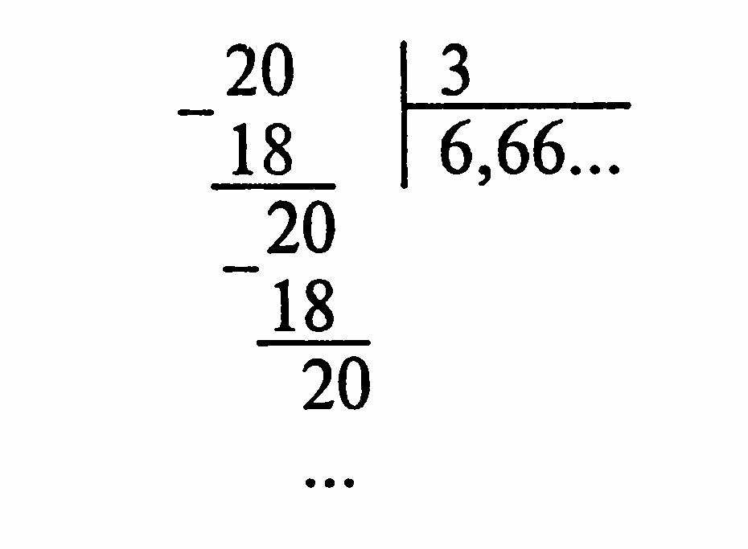
Цей процес не зустрічає перешкод і ніколи не закінчується, так що отримати шуканий результат для початкових даних 20 і 3 виявляється неможливо. Відзначимо, що обрив процесу довільним чином не передбачається даним алгоритмом.

Приклад 31.2. Тепер наведемо приклад алгоритму, що заходить в безвихідь, безрезультатно обривається. Ось його розпорядження.
1. Початкове число помножити на 2. Перейти до виконання п. 2.
2. До отриманого числа додати 1. Перейти до виконання п. 3.
3. Визначити залишок у від ділення отриманою в п. 2 суми на 3. Перейти до виконання п. 4.
4. Розділити початкове число. Частне є шуканим результатом. Кінець.
Хай натуральні (цілі позитивні) числа будуть допустимими початковими даними для цього алгоритму. Для числа 6 алгоритмічний процес проходитиме так:
1-й крок: 6 • 2 = 12; переходимо до п. 2;
2-й крок: 12+1 = 13; переходимо до п. 3;
3-й крок: у = 1, переходимо до п. 4;
4-й крок: 6:1=6. Кінець.
Шуканий результат дорівнює 6. Інакше протікатиме алгоритмічний процес для початкового даного 7:
1-й крок: 7 • 2 = 14; переходимо до п. 2;
2-й крок: 14+1 = 15; переходимо до п. 3;
3-й крок: у= 0; переходимо до п. 4;
4-й крок: 7:0— ділення неможливе. Процес зайшов в безвихідь, натрапив на перешкоду і безрезультатно обірвався.
Отже, підводячи підсумки обговоренню характерних властивостей і особливостей алгоритму, можемо сформулювати наступне інтуїтивне описове визначення цього поняття.
Під алгоритмом розуміється чітка система інструкцій, що визначає дискретний детермінований процес ведучий від варійованих початкових даних (входів) до шуканого результату (виходу), якщо такий існує, через кінцеве число тактів роботи алгоритму; якщо ж шуканого результату не існує, то обчислювальний процес або ніколи не закінчується, або потрапляє в безвихідь.
Відзначимо на закінчення, що сам термін «алгоритм» (або «алгоріфм») відбувається від імені великого середньоазіатського вченого Мухамеда аль - Хорезмі (787 — ок. 850). У своєму трактаті, написаному арабський, латинська версія якого відноситься до XII ст і починається словами «Dixit algorizm», тобто «Сказав аль – Хорезмі», ним серед іншого була описана індійська позиційна система чисел і сформульовані правила виконання чотирьох арифметичних дій над числами в десятковому записі.
Необхідність уточнення поняття алгоритму. Поняття алгоритму формувалося з якнайдавніших часів, але до кінця першої третини XX ст математики задовольнялися інтуїтивним уявленням про цей об'єкт. Термін «алгоритм» уживався в математиці лише у зв'язку з тими або іншими конкретними алгоритмами. Твердження про існування алгоритму для вирішення завдань даного типа супроводжувалося фактичним його описом.
Парадокси, виявлені в підставах математики на початку XX ст, викликали до життя різні концепції і течії, покликані ці парадокси усунути. У 1920-е рр. впритул встали питання про те, що ж таке строга виводимість і ефективне обчислення. Поняття алгоритму само повинне було стати об'єктом математичного дослідження і тому потребувало строгого визначення. Крім того, до цього вимушувало розвиток фізики і техніки, що швидко наближало початок століття електронно-обчислювальних машин.
Далі, в математиків почали виникати підозріння в тому що деякі масові завдання, мабуть, не мають алгоритмічного вирішення. Для точного доказу неіснування якогось об'єкту необхідно мати його точне математичне визначення. Абсолютно аналогічна ситуація склалася свого часу в математиці коли назріла необхідність уточнення таких понять, як безперервність, крива, поверхня, довжина, площа, об'єм і тому подібне.
Перші роботи по уточненню поняття алгоритму і його вивченню, тобто по теорії алгоритмів, були виконані в 1936—1937 рр. математиками А. Тюрінгом, Е. Постом, Ж.Ербраном, До. Геделем, А. А. Марковим, А.Черчем. Було вироблено декілька визначень поняття алгоритму, але згодом з'ясувалося, що всі вони рівносильні між собою, тобто визначають одне і те ж поняття.

